Министерство образования Ставропольского края
Государственное бюджетное учреждение дополнительного образования
«Краевой центр экологии, туризма и краеведения»
Региональный модельный центр дополнительного образования детей
Ставропольского края

ТИПОВАЯ МОДЕЛЬ ОБЕСПЕЧЕНИЯ ДОСТУПНОСТИ ДОПОЛНИТЕЛЬНОГО ОБРАЗОВАНИЯ ДЛЯ ДЕТЕЙ ИЗ СЕЛЬСКОЙ МЕСТНОСТИ: ЭЛЕКТРОННОЕ ОБУЧЕНИЕ И ДИСТАНЦИОННЫЕ ОБРАЗОВАТЕЛЬНЫЕ ТЕХНОЛОГИИ

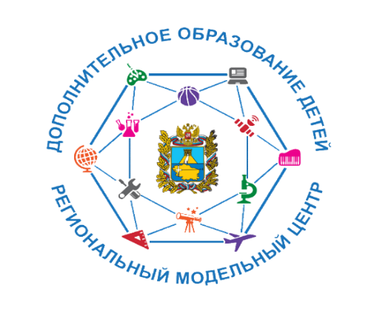

г. Ставрополь, 2022
Авторы-составители:
Сергеев Юрий Николаевич, канд. пед. наук, руководитель регионального модельного центра дополнительного образования детей Ставропольского края;
Данелян Инна Найриевна, канд. биол. наук, старший методист регионального модельного центра дополнительного образования детей Ставропольского края;
Горошко Ирина Александровна, методист регионального модельного центра дополнительного образования детей Ставропольского края;
Монтиян Берта Эдуардовна, программист регионального модельного центра дополнительного образования детей Ставропольского края;
Циклаури Александр Павлович, ведущий юрисконсульт регионального модельного центра дополнительного образования детей Ставропольского края.

Список сокращений и специальных терминов

Типовая модель - типовая модель обеспечения доступности дополнительного образования для детей из сельской местности: электронное обучение и дистанционные образовательные технологии,
ДОД, ДО - дополнительное образование детей,
МО – муниципальный округ,
ГО – городской округ,
МОЦ - муниципальный опорный центр дополнительного образования детей,
ОО – образовательная организация,
Обучающиеся – все категории обучающихся, в т.ч. одаренные дети, дети-инвалиды и дети с ограниченными возможностями здоровья,
Дети с ОВЗ – дети с ограниченными возможностями здоровья,
Системы ДО - системы организации дополнительного образования детей сельской местности,
ЦОС - региональный проект «Цифровая образовательная среда»,
ЛНА – локальный нормативный акт,
ДОП - дополнительная общеобразовательная программа,
ДК – дистанционные курсы,
ЭОР – электронные образовательные ресурсы,
АРМ – автоматизированное рабочее место.
Содержание

Актуальность | 5
Прогнозный SWOT-анализ: «Дистанционное обучение» | 8
Цели и задачи модели | 12
Механизмы реализации модели и ключевые компоненты | 13
Этапы реализации модели | 22
Планируемые результаты | 29
Актуальность

Одной из задач Целевой модели развития региональных систем дополнительного образования детей является повышение вариативности дополнительного образования детей, качества и доступности дополнительных образовательных программ для детей.
Типовая модель разработана для использования руководителями и (или) сотрудниками муниципальных опорных центров.
Актуальность разработки типовой модели обусловлена спецификой сферы дополнительного образования в сельской местности:
численность детей в возрасте от 5 до 17 лет, проживающих в сельской местности, на 01 января 2021 года составила 194002 чел. или 45 % от общего числа детей в этой возрастной группе;
многие образовательные организации муниципальных образований удалены от центра и имеют усложненную транспортную доступность.
ДОД в сельской местности со значительной удаленностью и малочисленностью населенных пунктов имеет свои особенности:
1. Функции учреждений, реализующих дополнительное образование, в сельской местности не ограничиваются вопросами обучения детей. Деятельность этих учреждений оказывает огромное культурное влияние на духовно-нравственное состояние сельских сообществ, развитие социальной жизни населения. В сельской местности в культурной и досуговой сферах лидером является не образовательная организация, а дом культуры.
Особое внимание в сельской местности уделяется освоению детьми народных художественных промыслов, актуальных для муниципального образования.
2. В сельской местности более широкие возможности взаимодействия детей и взрослых. Для реализации значительной части дополнительных общеобразовательных программ привлекаются многие специалисты, работающие на селе, краеведы, библиотекари, экологи, аграрии проводят с детьми и семьями занятия, различные культурные акции.
3. Исследовательские и проектные работы сельских школьников по большей части сосредоточены на «малой родине»: природа, история сельской местности, культура. В сельской местности получило развитие краеведение, природоохранная деятельность обучающихся.
При выборе актуальных подходов, направлений и содержания дополнительного образования в сельской местности данные особенности могут сыграть значительную роль.
При этом необходимо учитывать факторы, замедляющие процесс развития системы дополнительного образования детей.
В частности, можно обозначить следующий круг проблем:
- отсутствие в селах учреждений дополнительного образования, культурно-образовательных и спортивных центров затрудняет удовлетворение образовательных потребностей детей; для отдаленных сельских поселений основным центром дополнительного образования является, как правило, малочисленная сельская школа;
- при этом досуговым центром выступают сельские дома культуры, не имеющие лицензию на дополнительное образование;
- низкая материально-техническая оснащенность образовательных организаций, реализующих программы дополнительного образования;
- «кадровый голод», высокая потребность в высококвалифицированных специалистах;
- относительно слабое развитие информационной инфраструктуры, отражающееся в первую очередь в недостаточной интернетизации;
- малочисленность и значительная удаленность сельских поселений от муниципального центра и друг от друга;
- низкая мотивация сельских школьников и их родителей на получение дополнительного образования ввиду малой информированности.

В связи с этим становится актуальной для расширения доступности дополнительного образования сельских школьников реализация образовательных программ с применением электронного обучения и дистанционных образовательных технологий.
Под электронным обучением понимается организация образовательной деятельности с применением содержащейся в базах данных и используемой при реализации образовательных программ информации и обеспечивающих ее обработку информационных технологий, технических средств, а также информационно-телекоммуникационных сетей, обеспечивающих передачу по линиям связи указанной информации, взаимодействие обучающихся и педагогических работников. Под дистанционными образовательными технологиями понимаются образовательные технологии, реализуемые в основном с применением информационно-телекоммуникационных сетей при опосредованном (на расстоянии) взаимодействии обучающихся и педагогических работников.

Типовая модель задаёт основные содержательно-методические принципы и управленческие механизмы для организации в муниципальном образовании доступного качественного дополнительного образования для детей из сельской местности.
Типовая модель разработана в соответствии со следующими нормативно-правовыми актами:
- Федеральный закон Российской Федерации от 29.12.2012 г. № 273-ФЗ «Об образовании в Российской Федерации» (с изменениями);
- Распоряжение Правительства Российской Федерации от 04.09.2014 г. № 1726-р «Концепция развития дополнительного образования детей»;
- приказ Министерства просвещения Российской Федерации от 3 сентября 2019 г. № 467 «Об утверждении Целевой модели развития региональных систем дополнительного образования детей»;
- распоряжение Правительства Ставропольского края от 16 октября 2020 г. №571-рп «О мерах по реализации на территории Ставропольского края мероприятия по формированию современных управленческих решений и организационно-экономических механизмов в системе дополнительного образования детей в рамках федерального проекта «Успех каждого ребенка» национального проекта «Образование»;
- Постановление Главного государственного санитарного врача Российской Федерации от 28.09.2020 г. № 28 «Об утверждении санитарных правил СП 2.4. 3648-20 «Санитарно-эпидемиологические требования к организациям воспитания и обучения, отдыха и оздоровления детей и молодежи»;
- Приказ Министерства просвещения РФ от 9 ноября 2018 г. № 196 «Об утверждении Порядка организации и осуществления образовательной деятельности по дополнительным общеобразовательным программам»;
- Приказ Минобрнауки России от 23.08.2017 г. № 816 «Об утверждении Порядка применения организациями, осуществляющими образовательную деятельность, электронного обучения, дистанционных образовательных технологий при реализации образовательных программ».

Прогнозный SWOT-анализ: «Дистанционное обучение»

SWOT-анализ - метод стратегического планирования, заключающийся в выявлении факторов внутренней и внешней среды исследуемого объекта и разделении их на четыре категории:
- Strengths (сильные стороны),
- Weaknesses (слабые стороны),
- Opportunities (возможности),
- Threats (угрозы).

Сильные стороны - 43  S1: Дальнодействие и массовость  Значимость - 10  Обеспечение доступности ДО, увеличение охвата детей, проживающих в отдаленных территориях  S3: Неограниченный доступ к ресурсам - Значимость - 9  Использование виртуальной среды и VR-технологий в «Точках роста», виртуальные библиотеки, музеи, проведение лабораторных опытов в сети Интернет  S2: Гибкость и асинхронность  Значимость - 8  Проведение обучения в офлайн-режиме. Ребенок обучается в удобное ему время, в удобном темпе (столько, сколько ему требуется)  S4: Рентабельность  Значимость - 8  Небольшие финансовые затраты на реализацию ДОП  S5: Индивидуализация обучения  Значимость - 8  Построение индивидуальных траекторий дистанционного обучения | Слабые стороны - 52  W1: Отсутствие сети Интернет  Значимость - 10  В некоторых населенных пунктах  W6: Высокая трудоемкость  Значимость - 10  Высокая трудоемкость разработки дистанционных курсов  W4: Наличие компьютера у детей  Значимость - 8  Обязательно наличие у детей компьютера с выходом в интернет (без выхода в интернет - при использовании кейс-технологий)  W2: Невербальное общение  Значимость - 8  Невербальное общение педагога с ребенком, отсутствие «обратной связи» в реальном времени  W3: Дефицит кадров  Значимость - 8  Дефицит высокопрофессиональных кадров, обладающих навыками использования дистанционных образовательных технологий  W5: Низкая мотивация кадров  Значимость - 8  Связана с несоответствием оплаты труда
Возможности - 73  O8: Высококвалифицированные специалисты  Значимость - 10  Привлечение высококвалифицированных специалистов, в т.ч. проживающих в другой местности/городах  O2: Создание ресурсного центра  Значимость - 10  МОЦ как ресурсный центр дистанционного обучения  O1: Проведение ярмарок ДОД  Значимость – 10  Наглядная презентация возможностей и достижений ДОД  O4: Использование метода кейсов, совместного образовательного проекта  Значимость - 10  Расширение спектра образовательных услуг за счет использования инновационных форм и методов обучения  O3: Использование материально-технической базы других организаций  Значимость - 9  Использование материально-технических, информационных и кадровых ресурсов «Точек роста», цифровой образовательной среды, профессиональных образовательных организаций  O7: Балльно-рейтинговая система  Значимость - 8  Повышение уровня ответственности и самоорганизации обучающихся через использование балльно-рейтинговой системы и непрерывный мониторинг  O5: Прокторинг  Значимость - 8  Система контроля на онлайн-экзамене/тестировании. Контроль осуществляет проктор – администратор, который наблюдает за процессом через веб-камеру.  O6: Игровые задания  Значимость – 8  Использование геймифицированных заданий, т.е. заданий в игровой форме, симуляторов. | Угрозы - 47  T2: Негативное отношение  Значимость - 10  Негативное отношение значительного числа родителей к дистанционному обучению  T3: Низкое качество программ ДО  Значимость - 10  Дистанционные курсы низкого качества (использование при реализации программы только WhatsApp и Skype)  T1: Мотивация детей и родителей  Значимость - 10  Относительно низкая информированность и мотивация родителей в части обучения детей на дистанционных курсах  T4: Аутентификация обучающихся  Значимость - 9  Проблема аутентификации пользователя при проверке знаний (контроль выполнения заданий обучающимся)  T5: Проблема самоорганизации  Значимость - 8  Проблема самоорганизации обучающегося, сложность мотивации обучающихся

Введение балльной оценки позволяет отобразить на диаграммах значимость сил, слабостей, возможностей и угроз, сравнить их между собой и визуально оценить привлекательность стартовой позиции внедрения типовой модели по реализации дистанционных курсов (рис. 1).

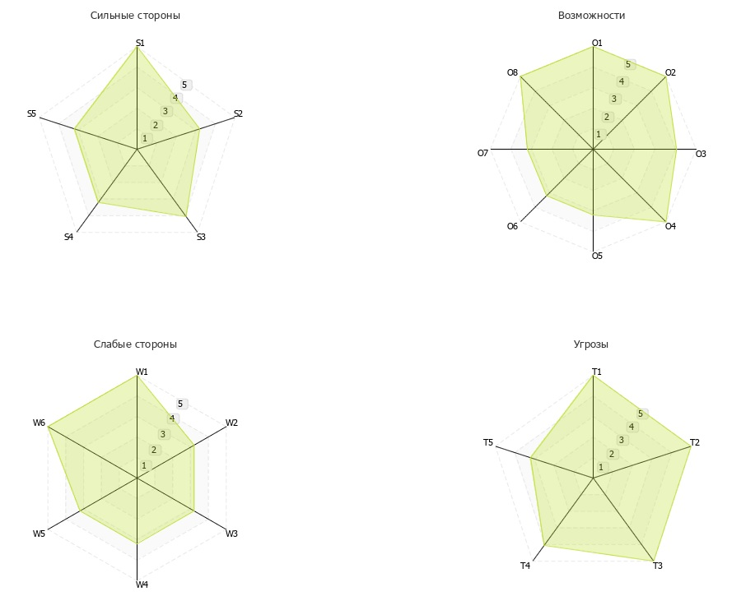
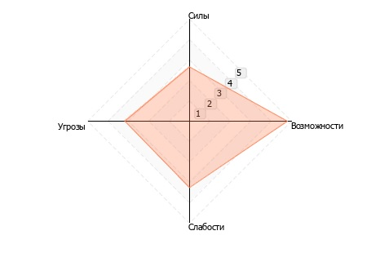
Рис. 1. Диаграммы SWOT-направлений.

Проведенный прогнозный SWOT-анализ позволил определить наиболее проблемные зоны для реализации дополнительных общеобразовательных программ с использованием электронного обучения и дистанционных образовательных технологий.
При этом были определены и возможности, способные снизить негативную составляющую.
Наиболее проблемной категорией являются кадровые ресурсы и мотивационная составляющая дистанционного обучения.
Значительные возможности заключены в принятии организационных решений: создание ресурсного центра дистанционного обучения, проведение ярмарок дополнительного образования детей в муниципальном образовании.
У дистанционного обучения большие общие возможности: использование кейс-методов, совместных образовательных проектов; прокторинг, балльно-рейтинговая система; игровые задания.
Материально-техническая база дистанционного обучения имеет как сильные, так и слабые стороны. Но возможности использования материально-технической базы других организаций и использование кейс-технологий снизят значимость слабых сторон.
Цели и задачи проекта модели

Цель типовой модели - обеспечение доступности дополнительного образования для всех категорий обучающихся сельской местности через внедрение дистанционной формы обучения в организациях, реализующих дополнительные общеобразовательные программы в Ставропольском крае.

Для достижения обозначенной выше цели, в ходе реализации типовой модели решаются следующие задачи:
- Определение категорий обучающихся, на которых будет направлена реализация типовой модели;
- Инвентаризация имеющихся материально-технических, кадровых и информационных ресурсов, определение ресурсного потенциала муниципального образования;
- Создание инфраструктурных условий;
- Подготовка кадров: повышение квалификации педагогов, реализующих дополнительные общеобразовательные программы, в сфере ИКТ, привлечение высококвалифицированных педагогов;
- Создание эффективных дистанционных курсов;
- Обеспечение мотивации детей из сельской местности и их родителей к включению в предлагаемые дистанционные курсы.
- Реализация дистанционных курсов дополнительного образования детей.
Механизмы реализации типовой модели и ключевые показатели

Типовая модель «Дистанционное обучение» задает основные содержательно-методические принципы и управленческие механизмы для организации в Ставропольском крае системы дистанционного обучения, обеспечивающие равную доступность высококачественных образовательных услуг для школьников из различных территорий и поселений, в том числе, находящихся на значительном удалении от крупных инфраструктурных узлов.
Дистанционное обучение предполагает, что учитель и обучающийся общаются в реальном времени (например, на видеоконференции). При электронном обучении учитель направляет обучающемуся задания для самостоятельной работы (страницы параграфа, ссылки на тренажеры, номера упражнений), а потом проверяет усвоение материала, общение как бы отложено во времени. Оптимально комбинировать оба формата для достижения максимального результата при имеющихся возможностях.
Также в практике обучения существует синхронное и асинхронное обучение. Синхронное обучение - форма организации образовательного процесса в режиме реального времени вне зависимости от наличия/отсутствия цифровых технологий (учитель и ученики могут здесь и сейчас общаться, получать обратную связь). Асинхронное обучение - форма организации образовательного процесса, при которой обратная связь возможна с задержкой во времени (например, обучение с использованием электронной почты).
Исходя из особенностей формирования сети населенных пунктов муниципальных образований Ставропольского края, можно выделить две системы ДО:
- «Город-село» - система ДО, в которой административным центром муниципального образования является город. Остальные населенные пункты являются сельскими поселениями.
Располагаясь в городе-административном центре муниципального образования, МОЦ становится ресурсным центром, в т.ч. дистанционного обучения.
Кадровый потенциал городов значительно выше, чем у сельских поселений. В городах сконцентрировано большее количество специалистов, особенно высококвалифицированных. Организация дистанционного обучения через ресурсный центр-МОЦ в городах с привлечением высококвалифицированных специалистов значительно снижают кадровую проблему, характерную для сельской местности.
Также для данной системы ДО характерна ориентация детей из населенных пунктов, территориально приближенных к городу, на получение дополнительного образования в городе, а не в своем населенном пункте. Т.к. организации, реализующие ДОП, в городе имеют более развитую материально-техническую базу и более широкий спектр привлекаемых к проведению ДОП специалистов.
Благодаря этим особенностям в данной системе ДО эффективно будут реализовываться дополнительные общеобразовательные программы с использованием электронного обучения и дистанционных образовательных технологий как в синхронном, так и в асинхронном режиме.
- «Село-село» - система ДО, в которой административный центр муниципального образования, как и все населенные пункты – сельские поселения.
В данной системе ДО МОЦ также выступает как ресурсный центр дистанционного обучения. Но данная система ДО не может ориентироваться в первую очередь на кадровые ресурсы, как система ДО «город-село».
Данная система ДО в большей степени будет ориентироваться на асинхронный режим. А ресурсные ограничения данной системы ДО влекут за собой необходимость создания образовательных кластеров из систем ДО разного вида «город-село» + «село-село». Подобный образовательный межрайонный кластер позволит более полно охватить детей нескольких муниципальных образований дополнительными общеобразовательные программами с использованием электронного обучения и дистанционных образовательных технологий.
Межкластерные связи позволят создать единую базу знаний и дистанционных курсов.

Основываясь на особенностях данных систем ДО, можно выделить механизмы реализации типовой модели:

- Управленческие механизмы
Внедрение и эффективное функционирование Модели обеспечения требует взаимодействия следующих категорий участников мероприятий:
МОЦ как ресурсные центры дистанционного обучения:
- осуществляют основную организационную деятельность по внедрению и контролю за функционированием типовой модели в соответствии со всеми направлениями деятельности;
- осуществляют координацию всех категорий участников мероприятий;
- разрабатывают проекты необходимых нормативных правовых документов (приказы, положения, регламенты и т.д.);
- организуют и проводят мероприятия для педагогических и управленческих команд;
- осуществляют необходимые мониторинговые процедуры.
Муниципальные органы управления образованием:
- оказывают ресурсно-административную поддержку по внедрению и функционированию типовой модели;
- оказывают информационную и правовую поддержку деятельности МОЦ;
- утверждают соответствующие нормативные правовые документы.
- Материально-техническое обеспечение проекта модели
Санитарными правилами СП 2.4.3648-20 «Санитарно-эпидемиологические требования к организациям воспитания и обучения, отдыха и оздоровления детей и молодежи» установлены требования к реализации образовательных программ с применением дистанционных образовательных технологий, электронного обучения.
Пункт 3.5. новых правил посвящен требованиям при реализации программ с применением дистанционных образовательных технологий и электронного обучения.
Обращаем внимание, что:
- Согласно п. 3.5.2. одновременное использование детьми на занятиях более двух различных электронных средств обучения (интерактивная доска и персональный компьютер, интерактивная доска и планшет) не допускается.
- Согласно п. 3.5.3. мобильные средства связи для образовательных целей не используются.
- Согласно п. 3.5.10. использование наушников при непрерывном использовании для всех возрастных групп должно составлять не более часа.
- Согласно п. 3.5.12. при реализации образовательных программ с использованием дистанционных образовательных технологий, электронного обучения расписание занятий составляется с учетом дневной и недельной динамики умственной работоспособности обучающихся и трудности учебных предметов. Обучение должно заканчиваться не позднее 18:00 часов, продолжительность уроков не должна превышать 40 минут.

Для реализации ДОП в дистанционном формате можно использовать оборудование, полученное образовательными организациями в ходе реализации федеральных и региональных проектов.
«Точка Роста» — это федеральная сеть центров образования цифрового, естественнонаучного, технического и гуманитарного профилей, организованная в рамках национального проекта «Образование».
Региональный проект «Цифровая образовательная среда». Цель ЦОС - создать условия для развития цифровизации образовательного процесса в соответствии с основными задачами, условиями и особенностями функционирования цифровой образовательной среды для разных уровней образования, обеспечиваемой в том числе функционированием федеральной информационно-сервисной платформы цифровой образовательной среды.
В рамках реализации данного проекта для обучающихся по программам дополнительного образования детей формируется цифровой образовательный профиль и индивидуальный план обучения с использованием федеральной информационно-сервисной платформы цифровой образовательной среды.
Кроме этого, достаточной материально-технической базой обладают следующие организации дополнительного образования:
- детские технопарки «Кванториум»;
- мобильный технопарк «Кванториум» (Изобильненский ГО, Буденновский ГО, Грачевский МО, Минераловодский ГО, Кочубеевский МО, Предгорный МО), позволяющий реализовать дополнительные общеобразовательные программы в очно-дистанционном формате;
- центр цифрового образования детей «IT-куб»;
Также на территории Ставропольского края функционирует государственное автономное образовательное учреждение «Центр для одарённых детей «Поиск» с филиалами в городах Буденновске, Изобильном, Кисловодске, Минеральные Воды, Михайловске, Невинномысске и Ставрополе.
В то же самое время существует проблема интернетизации ряда географически удаленных сельских населенных пунктов, особенно малочисленных.
В ряде населенных пунктов края (села, хутора, поселки, станицы, аулы) отсутствует доступ к информационно-телекоммуникационной сети «Интернет».
По данным министерства энергетики, промышленности и связи Ставропольского края покрытие подвижной радиотелефонной связью территории Ставропольского края составляет 97%, где проживает 99% населения края. Количество пользователей услуги мобильного высокоскоростного доступа к сети «Интернет» приближается к 2 млн человек.
Доля домохозяйств, имеющих возможность пользоваться услугами мобильного высокоскоростного доступа к сети «Интернет» на скорости не менее 1 Мбит/сек, предоставляемыми не менее чем 2 операторами составляет 97%.

- Информационные ресурсы
Обучение с применением дистанционных образовательных технологий – это занятия с использованием бесплатных информационных ресурсов, с изучением учебного материала, проверочными работами, тестами с использованием учебных пособий, рабочих тетрадей и др., определенных педагогом; занятия в домашней обстановке с обратной связью через электронную почту, чаты, социальные сети и др. При организации образовательного процесса с применением дистанционных образовательных технологий следует учитывать возрастные особенности учащихся.
При организации обучения с применением дистанционных образовательных технологий педагог может использовать различные средства обучения, специализированные ресурсы сети «Интернет» в соответствии с целями и задачами образовательной программы, её характеристиками и возрастными особенностями учащихся.
Для лучшей подготовки к занятию, систематизации материала, построения логической последовательности изложения информации педагогу рекомендуется спроектировать занятия на ближайший период, подготовить необходимые материалы, видеолекции, задания, презентации, онлайн-семинары, мастер-классы и др.
Следует обратить внимание на решение воспитательных задач программы. С учетом плана воспитательной работы возможно включение заданий по участию учащихся в социально значимых мероприятиях различного уровня, организованных в дистанционном режиме. Для изучения нового материала рекомендуется использовать тексты, художественные и научные фильмы, видеоматериалы образовательных платформ, сервисы для проведения видеоуроков, online-занятия, online-консультации и др. Для закрепления и обобщения изученного материала рекомендуется привлекать образовательные ресурсы, обладающие функцией автоматической проверки заданий и позволяющие педагогам осуществить быструю обратную связь с обучающимися и их родителями («ЯКласс», «Сферум», «Учи.ru» и др.), проанализировать возникающие трудности и скорректировать образовательный маршрут.
Для контроля и оценки результатов обучения рекомендуется произвести отбор/изменение форм контроля освоения программы обучающимися и разработать для каждого учебного занятия контрольные задания, тестовые материалы с учетом учебно-методического комплекса программы.

Перечень образовательных электронных ресурсов, предоставляющих возможность организации образовательного процесса с применением дистанционных образовательных технологий.
CMS (Content Management System) - это система управления, движок, платформа или конструктор, который позволяет управлять содержимым сайта. Т.е. благодаря CMS можно быстро создать и настроить свой сайт, не привлекая для этого сторонних специалистов.
WordPress (https://wordpress.com/ru/): самая популярная CMS, подходит для создания блогов, корпоративных сайтов, портфолио.
Эгея (https://blogengine.ru/): универсальный движок для личных блогов и ведения корпоративных журналов. Дизайн системы подходит и для научных работ, и для историй из путешествий. Редактировать и публиковать заметки можно с экрана мобильного телефона.
Tilda (https://tilda.cc/ru/): особенность конструктора - наличие блочного редактора с библиотекой из более 500 готовых шаблонов. Сайт на этой CMS можно создать и обслуживать самостоятельно.
Сайт созданный на какой-либо CMS позволяет:
- наполнять страницы сайта любым типом контента (фотографиями, видео, текстами, создавать галереи, публиковать документы и т.д.);
- изменять внешний вид, как всего сайта, так и отдельной страницы (без привлечения сторонних дизайнеров);
- легко управлять сайтом, без необходимости изучать языки программирования;
- настраивать какие-либо элементы сайта с помощью визуальных редакторов.
Как итог CMS система нужна для того, чтобы любой пользователь мог создать свой сайт с нуля и с легкостью администрировать его (т.е. размещать необходимую информацию и редактировать старый контент).
Сервисы для проведения видеоконференций:
- TrueConf Server (https://trueconf.ru/) – российская платформа для деловых и учебных коммуникаций, позволяющая устраивать полноценные групповые видеоконференции, проводить совещания и переговоры в видео режиме видеоконференцсвязи. Позволяет организовать видеоконференцию с одновременным количеством пользователей до 250 человек. Также система способна устраивать точечную видеосвязь один на один, или провести селекторное видеосовещание, при котором транслировать видео и аудио могут до 4 человек одновременно.
- Skype (https://www.skype.com/ru/) - площадка для проведения видеоконференций до 50 человек, возможность совершать индивидуальные и групповые голосовые и бесплатные видеозвонки, а также отправлять мгновенные сообщения и файлы другим пользователям.
- Zoom (https://zoom.us/) - платформа для проведения онлайн-занятий. Бесплатная учетная запись позволяет проводить видеоконференцию длительностью 40 минут с возможностью онлайн-общения до 100 человек. В платформу встроена интерактивная доска, можно легко и быстро переключаться с демонстрации экрана на доску Наличие чата, в котором можно писать сообщения, передавать файлы.
Платформы для онлайн обучения:
- Stepik (https://stepik.org/): российская образовательная платформа и конструктор бесплатных открытых онлайн-курсов и уроков.
- Coursera (https://www.coursera.org/): проект по публикации образовательных материалов в интернете в виде набора онлайн-курсов.
- Moodle (Modular Object-Oriented Dynamic Learning Environment или модульная объектно-ориентированная динамическая учебная среда https://moodle.org/): бесплатная система электронного обучения. Это открытое веб-приложение, на базе которого можно создать специализированную платформу для обучения. Важную роль в платформе играют плагины — модули, которые помогают изменить дизайн и расширить функциональные возможности системы.
У Moodle есть встроенный редактор, позволяющий создавать лекции, опросы, задания и тесты. Эти виды контента формируются из текстов, изображений, видео и аудиофайлов, которые администратор загружает на платформу.
Как система взаимодействия между учителями и учениками, Moodle решает следующие задачи:
- создание и управление дистанционным курсом;
- управление пользователями внутри курса;
- дифференцированный доступ для участников образовательного портала;
- отслеживание выполнения учебных элементов – как учителем, так и учениками;
- публикация учебных материалов различного формата: графики, тексты, аудио, видео.
Moodle отличается гибкой схемой наполнения. В нее можно загружать простые схемы вроде файлов и папок или более сложные: разделы Wiki, глоссарии (могут заполнять ученики), задания, различные формы тестирования.
- Учи.Ру (https://uchi.ru/): в личном кабинете педагогу бесплатно доступен сервис «Виртуальный класс» для проведения индивидуального и группового онлайн-уроков с видео. Педагоги и ученики могут видеть и слышать друг друга, а также педагог может демонстрировать ученикам презентации, электронные учебники и использовать виртуальный маркер и виртуальную указку.
- «ЯКласс» (https://www.yaklass.ru/): сервис довольно прост в использовании: педагог задаёт проверочную работу, ребёнок заходит на сайт и выполняет задание; если ребенок допускает ошибку, ему объясняют ход решения задания и предлагают выполнить другой вариант. Педагог получает отчёт о том, как ученики справляются с заданиями.
- «Олимпиум» (https://olimpium.ru/): платформа для проведения олимпиад и курсов.
- «Российская электронная школа» (https://resh.edu.ru/): интерактивные уроки по всему школьному курсу с 1-го по 11-й класс лучших учителей страны, в т.ч. по дополнительному образованию детей. Содержит более 120 тысяч уникальных задач, тематические курсы, видеоуроки, задания для самопроверки, каталог музеев, фильмов и музыкальных концертов. Портал также полезен учителям, которые могут воспользоваться лучшими дидактическими и методическими материалами по всем урокам.
- «Сферум» (https://sferum.ru/): информационно-коммуникационная платформа для учителей и учеников. На платформе можно подключить школу, завести в ней классы, беседы по предметам и внеучебной деятельности, а также совершать видеозвонки без ограничения по времени.
- «Билет в будущее» (Электронная онлайн-платформа https://bvbinfo.ru/): проект ранней профориентации для учащихся 6-11 классов, который направлен на формирование у молодых людей способности строить свою образовательную и карьерную траекторию, осознанно выбирать профессиональный путь и др.
Социальные сети: Вконтакте (https://vk.com/), Facebook (https://ru-ru.facebook.com/), Одноклассники (https://ok.ru/), Инстаграм (https://www.instagram.com/) и другие, позволяющие создание закрытых или публичных сообществ и чатов для группы или направления деятельности. В сообществах можно не только публиковать записи с важной информацией и участвовать в обсуждениях, но и хранить учебные документы, конспекты, учебники, создавать прямые трансляции лекций и занятий, записывать видео, размещать учебные материалы: презентации, таблицы, картинки, аудио, -видеофайлы и др.
Образовательные электронные ресурсы:
- Федеральный центр информационно-образовательных ресурсов (http://fcior.dev.eit.edu.ru/): ФЦИОР направлен на распространение электронных образовательных ресурсов и сервисов для всех уровней и ступеней образования. Электронные учебные модули создаются по тематическим элементам учебных предметов и дисциплин и представляют собой законченные интерактивные мультимедиа продукты, нацеленные на решение определенной учебной задачи. В разделе «Дополнительное образование» каталога представлены в онлайновом режиме различные викторины, кроссворды, филворды.
- Единая коллекция цифровых образовательных ресурсов (http://school-collection.edu.ru/catalog/): сайт включает в себя разнообразные цифровые образовательные ресурсы, методические материалы, тематические коллекции, инструменты (программные средства) для поддержки учебной деятельности и организации учебного процесса.
- ПроеКТОриЯ (https://proektoria.online/): онлайн-площадка для коммуникации, выбора профессии и работы над проектными задачами. Интерактивная цифровая платформа включает в себя открытые занятия, опросы, интернет-издания с уникальным информационно-образовательным контентом.
- WorldSkills Russia (https://worldskills.ru/): на сайте представлены обучающие ролики по профессиональным компетенциям, размещены рекомендации по совершенствованию данных компетенций.
- Всероссийский образовательный проект «Урок цифры» (https://урокцифры.рф/) позволяет школьникам, не выходя из дома, знакомиться с основами цифровой экономики, цифровых технологий и программирования. Для формирования уроков, доступных на сайте проекта, используются образовательные программы в области цифровых технологий от таких компаний, как «Яндекс», Mail.ru, «Лаборатория Касперского», «Сбербанк», «1С».
- Россия - Моя история (https://myhistorypark.ru/): наличие десятков различных форматов: лекции, мини-сериалы, видеообзоры, видеоэкскурсии, юмористические шоу, публикации статей, фильмов, и конкурсы о стране.
- Ключ на старт (https://space4kids.ru/): просветительский проект о космосе. Платформа включает в себя лекции, книги, документальные и художественные фильмы и многое другое.
- Библиотекарь.Ру (http://www.bibliotekar.ru/): электронная библиотека содержит литературу по различным отраслям знаний: истории, искусству, культуре, технике.
- Культура.РФ (https://www.culture.ru/): гуманитарный просветительский проект, посвященный культуре России. Интересные и значимые события и люди в истории литературы, архитектуры, музыки, кино, театра, а также информация о народных традициях и памятниках нашей природы в формате просветительских статей, заметок, интервью, тестов, новостей и в любых современных интернет-форматах.
- ПостНаука (https://postnauka.ru/): проект о современной фундаментальной науке и ученых, которые ее создают. На сайте опубликованы более 3500 материалов, из них почти 2000 - видео о достижениях фундаментальной науки и важных современных технологиях.
- horeograf.com (https://www.horeograf.com/): книги, программы и методические пособия по хореографии, видео, ноты, музыка для постановки танцев.

Дистанционные образовательные технологии реализуются с применением информационно-телекоммуникационных сетей при опосредованном (на расстоянии) взаимодействии обучающихся и педагогических работников. Одним из наиболее известных вариантов интерактивной технологии дистанционного обучения является кейс-технология. Кейс-технология основана на использовании наборов (кейсов) текстовых, аудиовизуальных и мультимедийных учебно-методических материалов и рассылке их для самостоятельного изучения учащимися при организации регулярных консультаций преподавателем. Особенностью метода кейс - технологий является создание проблемной ситуации на основе фактов из реальной жизни. Кейс-технология направлена на решение различных ситуаций, взятых из жизни.
Решение кейсов состоит из нескольких шагов:
1) исследования предложенной ситуации (кейса);
2) сбора и анализа недостающей информации;
3) обсуждения возможных вариантов решения проблемы;
4) выработки наилучшего решения.
При этом обучение с использованием кейс-технологий имеет ряд особенностей:
- кейс не имеет правильного ответа. Оптимальное решение может быть одно (при этом оно не всегда может быть реализовано в реальной ситуации), а вот эффективных решений - несколько;
- вводные кейса могут противоречить друг другу или постоянно меняться. Кейс строится на реальных фактах и имитирует настоящую жизненную ситуацию;
- кейсы решаются в условиях ограниченного времени.
В системе ДО «село-село» использование кейс-технологий может сыграть особую роль, нивелируя проблему интернетизации сельской местности.
Другим направлением реализации дополнительных общеобразовательных программ с использованием электронного обучения и дистанционных образовательных технологий является совместный образовательный проект (СОП).
СОП раскрывает творческие способности семьи, активнее вовлекают родителей в процесс обучения, что, естественно сказывается на результатах. Развивает умение планировать свою деятельность и общаться друг с другом, а главное, способствует укреплению отношений между ребенком, родителями и образовательной организацией.

- Кадровое обеспечение
Согласно данным Росстата (Управление федеральной службы государственной статистики по Северо-Кавказскому федеральному округу https://stavstat.gks.ru) в системе дополнительного образования Ставропольского края в сельской местности педагогическую деятельность осуществляют 1401 педагогов дополнительного образования детей. Из них 63 % имеют высшее образование.
Наибольшей трудностью для создания дистанционных курсов является низкий уровень владения ИКТ.
В рамках реализации модели доступности дополнительного образования для детей из сельской местности с применением дистанционных технологий изначально необходимо организовать подготовку педагогических кадров. Подготовка кадров для организации обучения с использованием дистанционных образовательных технологий должна охватывать технологические, методические и психологические аспекты дистанционного обучения, учитывать особенности различных моделей такого обучения. Специфическими для педагогических работников, реализующих дистанционные образовательные технологии, являются следующие знания и умения:
- знание методик, технологий, подходов дистанционного образовательного процесса для детей;
- знания о специфическом инструментарии и возможностях, позволяющих технически осуществлять процесс обучения с использованием дистанционных образовательных технологий, умение организовать собственную работу на компьютере;
- умение привлекать возможности информационных объектов, находящихся на внешних интернет-сайтах (электронные библиотеки и словари, информационные ресурсы, специализированные по направленностям сайты, информацию, размещенную на образовательных порталах и т.п.);
- умение организовывать собственную деятельность и деятельность обучающихся в современной информационной среде.

Ключевыми показателями типовой модели являются:
  - Количество дистанционных курсов, из них - количество адаптированных дистанционных курсов, ед.
  - Количество детей, осваивающих дистанционные курсы, из них – количество детей, осваивающих адаптированные дистанционные курсы, чел.
  - Количество педагогов, реализующих дистанционные курсы, чел.
  - Количество образовательных организаций, реализующих дистанционные курсы, ед.
  - Количество АРМ педагогов с выходом в сеть Интернет, ед.

Этапы реализации типовой модели

Этапы реализации типовой модели представлены на рис. 2.

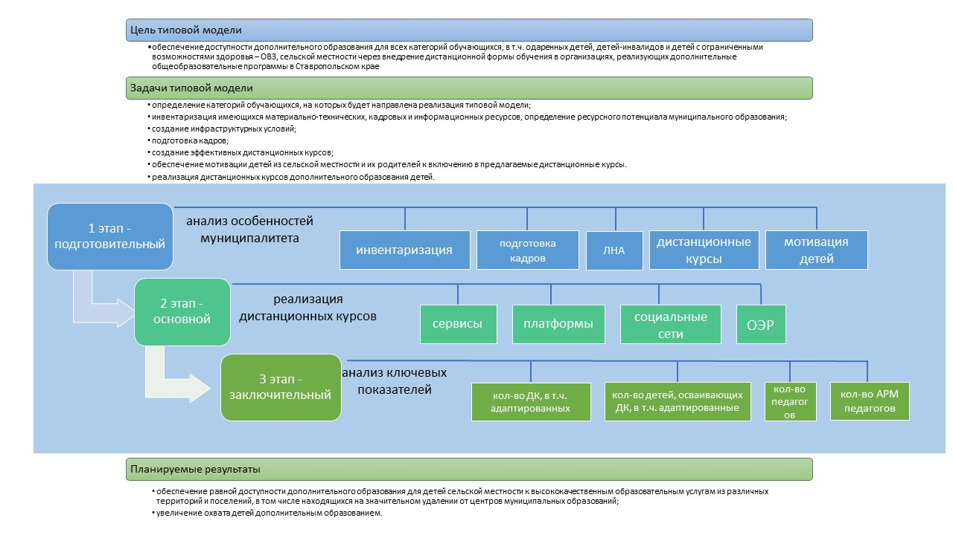
Рис. 2. Этапы реализации типовой модели.

1-й этап – подготовительный
Инвентаризация ресурсов муниципального образования: материально-технической базы, кадровых и информационных ресурсов.
Анализ особенностей муниципалитета: социально-экономические условия, удаленность населенных пунктов от основных учреждений ДОД, степень интернетизации.
На этом этапе управленческой команде также необходимо ответить на следующие вопросы:
- Имеют ли педагоги необходимые навыки и опыт реализации образовательных программ с применением электронного обучения и дистанционных образовательных технологий?
- Как будет осуществляться методическая поддержка педагогов?
- Кто может оказать техническую поддержку учителям и ученикам?
- Как будет осуществляться информирование семей учеников?
- Все ли ученики имеют необходимые устройства дома?
- Как скоро можно начать обучение в дистанционном (электронном) формате?
- Как можно использовать сайт образовательной организации?
- Каково должно быть соотношение онлайн- и офлайн-занятий?
- Как можно получить обратную связь от родителей?
Анализируя готовность к переходу на дистанционный (электронный) формат взаимодействия с обучающимися, педагог также отвечает на вопросы:
Есть ли у меня необходимые навыки и опыт реализации дополнительных общеобразовательных программ с применением электронного обучения и дистанционных образовательных технологий?
- Кто может оказать техническую поддержку мне и обучающимся?
- Как будет осуществляться информирование семей обучающихся?
- Как обучающиеся будут получать расписание и материалы к занятиям?
- Все ли мои обучающиеся имеют необходимые устройства дома?
- Есть ли в моих группах чат, страница в социальных сетях и т.п.?
- Какие электронные ресурсы я могу использовать?
- Какие сервисы для организации онлайн-занятий я могу использовать?
- Как будет осуществляться оценка знаний и умений обучающихся?
- Как можно получить обратную связь от родителей?
Ответы на вопросы позволяют выявить существующие дефициты и поставить задачи, которые условно могут быть разделены на 3 группы:
- задачи, связанные с уровнем готовности обучающегося;
- задачи, связанные с уровнем готовности образовательной организации;
- задачи, связанные с уровнем готовности учителя.
На этом этапе стоит воспользоваться рекомендациями ЮНЕСКО «Структура ИКТ-компетентности учителей» https://iite.unesco.org/wp-content/uploads/2019/05/ICT-CFT-Version-3-Russian-1.pdf.
Создание инфраструктурных условий. Обновление материально-технической базы МОЦ и организаций дополнительного образования. Определение специалистов, которые будут привлечены к реализации типовой модели. Подключение Интернета. Оборудование рабочего места педагогов. Подбор информационных ресурсов.
Рекомендуем на этом этапе сформировать образовательный кластер из систем ДО разного вида «город-село» + «село-село». Т.к. система ДО «город-село» обладает бо́льшими материально-техническими и кадровыми ресурсами.
Подготовка кадров. Повышение квалификации педагогов, реализующих ДОП, в части освоения ИКТ-компетенций (ННГТИ, СГПИ, СКИРО ПК и ПРО и др.).
Привлечение молодых специалистов.
Утверждение локального нормативного акта. Утверждение органом управления образованием муниципального образования локального нормативного акта, регулирующего внедрение типовой модели на территории муниципалитета.
Создание дистанционных курсов. Разработка эффективных дистанционных курсов.
Обеспечение мотивации детей. Проведение ярмарки дополнительного образования в муниципальном образовании.
Информационная кампания. Продвижение информации о дистанционных курсах в СМИ, соцсетях.

2-й этап – основной
Непосредственно реализация дистанционных курсов для детей из сельской местности.

3-й этап – заключительный
Подведение итогов. Анализ ключевых показателей, определение ошибок в реализации типовой модели (табл. 1). Построение плана дальнейших действий.

Таблица 1. Распределение обеспечения равной доступности дополнительного образования для детей сельской местности к высококачественным образовательным услугам по муниципальным образованиям.
Муниципалитет | Показатель, Пi | Количество дистанционных курсов, ед. (всего) | Кi1 | Количество адаптированных дистанционных курсов, ед. | Кi2 | Количество детей, осваивающих дистанционные курсы, чел. (всего) | Кi3 | Количество детей, осваивающих адаптированные дистанционные курсы, чел. | Кi4 | Количество педагогов, реализующих дистанционные курсы, чел. | Кi5 | Количество АРМ педагогов с выходом в сеть Интернет, ед. | Кi6 | Итого по муниципалитету, баллов (А) | Эффективность, %
 | Wi | 50 |  | 15 |  | 50 |  | 15 |  | 40 |  | 40
 | Пiср.знач
Александровский МО | Пi
Андроповский МО | Пi
Апанасенковский МО | Пi
Арзгирский МО | Пi
Благодарненский ГО | Пi
Буденновский МО | Пi
Георгиевский ГО | Пi
Грачевский МО | Пi
Ессентуки | Пi
Железноводск | Пi
Изобильненский ГО | Пi
Ипатовский ГО | Пi
Кировский ГО | Пi
Кисловодск | Пi
Кочубеевский МО | Пi
Красногвардейский МО | Пi
Курский МО | Пi
Левокумский МО | Пi
Лермонтов | Пi
Минераловодский ГО | Пi
Невинномысск | Пi
Нефтекумский ГО | Пi
Новоалександровский ГО | Пi
Новоселицкий МО | Пi
Петровский ГО | Пi
Предгорный МО | Пi
Пятигорск | Пi
Советский ГО | Пi
Ставрополь | Пi
Степновский МО | Пi
Труновский МО | Пi
Туркменский МО | Пi
Шпаковский МО | Пi
ИТОГО:

A - Агрегированный показатель обеспечения равной доступности дополнительного образования для детей сельской местности к высококачественным образовательным услугам по муниципальному образованию.
A=K_{i1}+K_{i2}+K_{i3}+K_{i4}+K_{i5}+K_{i6},
где К_{i1} - количество баллов, начисляемое конкретному муниципальному образованию по показателю «Количество дистанционных курсов, ед.»,
K_{i2} - количество баллов, начисляемое конкретному муниципальному образованию по показателю «Количество адаптированных дистанционных курсов, ед.»,
K_{i3} - количество баллов, начисляемое конкретному муниципальному образованию по показателю «Количество детей, осваивающих дистанционные курсы, чел.»,
K_{i4} - количество баллов, начисляемое конкретному муниципальному образованию по показателю «Количество детей, осваивающих адаптированные дистанционные курсы, чел.»,
K_{i5} - количество баллов, начисляемое конкретному муниципальному образованию по показателю «Количество педагогов, реализующих дистанционные курсы, чел.»,
K_{i6} - количество баллов, начисляемое конкретному муниципальному образованию по показателю «Количество АРМ педагогов с выходом в сеть Интернет, ед.».

K_{i} = W_{i} * | П_{i}
 | П_{iср.знач.}
где W_{i} - вес i-го показателя,
П_{i} - значение показателя муниципального образования,
П_{iср.знач} - среднее арифметическое показателя.

Обеспечение равной доступности дополнительного образования для детей сельской местности к высококачественным образовательным услугам по муниципальному образованию будет эффективным при условии, что показатель охвата должен стремиться к 100% и К_{i(1,3,5,6)}>0

Планируемые результаты

- Основным результатом внедрения модели реализации дополнительных общеобразовательных программ с использованием дистанционных технологий является обеспечение равной доступности дополнительного образования для детей сельской местности к высококачественным образовательным услугам из различных территорий и поселений, в том числе находящихся на значительном удалении от центров муниципальных образований. Особое условие обеспечения равной доступности ДОД – наличие дистанционных курсов всех направленностей ДО.
- Одновременно реализация данной модели будет способствовать увеличение охвата детей дополнительным образованием.

Целевые индикаторы*

Наименование индикатора | Ед. изм. | Ожидаемый результат | План/  факт | 2022 | 2023 | 2024 | 2025 | 2026
Доля разработанных и внедрённых дистанционных курсов дополнительного образования детей (по каждой направленности дополнительного образования детей, за исключением физкультурно-спортивной) от общего количества курсов дополнительного образования детей | % | 40 | план | 20 | 25 | 30 | 35 | 40
 |  |  | факт

* Фактическое количество дополнительных общеобразовательных программ с применением дистанционных образовательных технологий, размещенных в Навигаторе дополнительного образования детей, на конец 2021 года по направленностям:
техническая – 8;
туристско-краеведческая – 0;
физкультурно-спортивная – 0;
художественная – 3;
естественнонаучная – 7;
социально-гуманитарная – 15.

П.1 ст. 16 Федерального закона от 29.12.2012 N 273-ФЗ
Письмо Министерства просвещения РФ от 16 ноября 2020 г. № ГД-2072/03 «О направлении рекомендаций»
https://www.stavminprom.ru/activities/karta-pokrytiya-mobilnoy-seti/
Письмо Минпросвещения России от 16.11.2020 N ГД-2072/03 «О направлении рекомендаций»

